**q**

**BỘ LAO ĐỘNG THƯƠNG BINH VÀ XÃ HỘI**

**TRƯỜNG CAO ĐẲNG THỰC HÀNH FPT POLYTECHNIC**

-----0O0----



**DỰ ÁN 1**

**Đề tài: Ứng dụng bán hàng online**

**Giáo viên hướng dẫn: Nguyễn Quang Hưng**

**Chuyên ngành:** Lập trình mobile

**Sinh viên thực hiện:** Trịnh Trọng Tuyến - PH 25898

Nguyễn Thành An - PH 25957

*Hà Nội ngày 7 tháng 12 năm 2022*

# **NHẬN XÉT**

**(Của giáo viên hướng dẫn)**

……………………………………………………………………………………………………………………………………………………………………………………………………………………………………………………………………………………………………………………………………………………………………………………………………………………………………………………………………………………………………………………………………………………………………………………………………………………………………………………………………………………………………………………………………………………………………………………………………………………………………………………………………………………………………………………………………………………………………………………………………………………………………………………………………………………………………………………………………………………………………………………………………………………………………………………………………………………………………………………………………………………………………………………………………………………………………………………………………………………………………………………………………………………………………………………………………………………………………………………………………………………………………………………………………………………………………………………………………………………………………………………………………………………………………………………………………………………………………………………………………………………………………………………………………………………

Giáo viên hướng dẫn ký, ghi rõ họ tên  
  
  
  
***Ghi chú:***

*- Phần này bắt buộc với tất cả đề tài*

# **NHẬN XÉT**

**(Của hội đồng phản biện)**

……………………………………………………………………………………………………………………………………………………………………………………………………………………………………………………………………………………………………………………………………………………………………………………………………………………………………………………………………………………………………………………………………………………………………………………………………………………………………………………………………………………………………………………………………………………………………………………………………………………………………………………………………………………………………………………………………………………………………………………………………………………………………………………………………………………………………………………………………………………………………………………………………………………………………………………………………………………………………………………………………………………………………………………………………………………………………………………………………………………………………………………………………………………………………………………………………………………………………………………………………………………………………………………………………………………………………………………………………………………………………………………………………………………………………………………………………………………………………………………………………………………………………………………………………………………

HĐ phản biện ký, ghi rõ họ tên

# **MỤC LỤC**

***NHẬN XÉT*** ***2***

***NHẬN XÉT*** ***3***

***MỤC LỤC*** ***4***

LỜI MỞ ĐẦU **6**

GIẢI THÍCH THUẬT NGỮ **7**

**PHẦN 1: KHẢO SÁT – GIỚI THIỆU TỔNG QUAN** **9**

1.1: Khảo sát – Giới thiệu đề tài 9

1.2: Những vấn đề khó khăn 9

1.3: Xây dựng ý tưởng 9

1.4:Đối tượng sử dụng app 10

1.5: Các công cụ và công nghệ sử dụng 11

PHẦN 2: PHÂN TÍCH – THIẾT KẾ HỆ THỐNG 12

2.1:  Sơ đồ Usecase 13

2.2: Mô tả chi tiết các luồng chức năng 13

Xem hàng 14

Tìm kiếm 15

Giỏ hàng 16

Mua hàng 17

Yêu thích 18

Quản lý tài khoản 19

2.3: Đặc tả Use Case. 20

Đăng nhập 20

Tìm kiếm sản phẩm 20

Mua hàng 21

Giỏ hàng 21

Yêu thích 22

Hóa đơn 22

Đổi địa chỉ 23

Đổi mật khẩu 23

Đăng xuất 24

**PHẦN 3: THIẾT KẾ** **24**

3.1: Thiết kế giao diện 25-33

3.2: Thiết kế cơ sở dữ liệu 34

3.2.1 Mô hình ERD

3.2.2 Thiết kế chi tiết các bảng 38

**PHẦN 4: XÂY DỰNG HỆ THỐNG**

4.1: Cấu trúc thư mục **39**

4.2: Triển khai code 40

4.3: Mô hình làm việc 40

**PHẦN 5: CÀI ĐẶT WEB SERVER** **41**

**PHẦN 6 : HƯỚNG DẪN SỬ DỤNG** **44**

6.1: Đăng nhập hệ thống của người dùng 45

6.2 Những bài học rút ra trong quá trình làm dự án 46

6.3 Định hướng phát triển trong tương lai: 47

**PHẦN 7: TỔNG KẾT** **48**

7.1 Khó khăn giải quyết 49

7.2 Khó khăn giải quyết 50

7.3 hững bài học rút ra trong quá trình làm dự án 51

7.4 Định hướng phát triển trong tương lai: 52

LỜI MỞ ĐẦU

Mỗi lần đi mua điện thoại mới có rất nhiều người và đông đúc .Có nhiều người phải xếp hàng có khi nên đến 3-4h đồng hồ, nó rất là bất tiện cho nhiều người có công việc vội  vàng. Vì vậy Xã hội càng ngày càng phát triển mọi thứ đề thay đổi , công nghệ thông tin đã chứng tỏ được vị trí của mình bằng sự xuất hiện trong mọi lĩnh vực. Bắt kịp theo xu hướng chúng tôi đã làm một ứng dụng bán đồ ăn để người dùng sẽ sử dụng tiết kiệm thời gian .

Khi mà có quá nhiều vấn đề nảy sinh trong quá trình quản lý cửa hàng, khi mà những giải pháp truyền thông không còn phù hợp, khi mà những chi phí quản lý đang làm các chủ cửa hàng đau đầu… thì ứng dụng bán điện thoại là một trong những lựa chọn được hầu hết các chủ cửa hàng sử dụng hiện nay. Việc sử dụng các chức năng tìm kiếm điện thoại, thêm vào giỏ hàng, đặt mua sẽ giúp cửa hàng tiết kiệm đến 80% quỹ thời gian. Thế nhưng, có thể thấy rằng, đối với các cửa hàng hay quán ăn, việc tự xây dụng một ứng dựng bán điện thoại hoàn chỉnh và thực hiện đúng nhiệm vụ đặt ra từ ban đầu chưa bao giờ là điều dễ dàng. Cho nên, việc đặt điện thoại online chính là giải pháp tiết kiệm thời gian hữu hiệu nhất.

Ứng dụng chúng tôi nắm bắt được thông tin của người trực tiếp quản lý. - Quản lý, cập nhật được dữ liệu của khách hàng. - Theo dõi được sở thích của khách hàng - Tạo ra môi trường làm việc chuyên nghiệp cho người quản lý. - Mô hình được phát triển trên app, giúp người quản lý linh hoạt trong quá trình bán điện thoại có hiệu quả hơn - Tìm kiếm điện thoại . - Quản lý được thời gian biểu của khách hàng. –Thêm vào giỏ hàng+Đặt mua online, việc này giúp cho khách hàng chọn được đồ ăn mình muốn mua và dễ dàng đặt được điện thoại mình cần ngay hoặc sau. - Giao diện thân thiện với người dùng.

# **GIẢI THÍCH THUẬT NGỮ**

|  |  |
| --- | --- |
| **Thuật ngữ** | **Giải thích thuật ngữ** |
| Tester | Người kiểm tra sản phẩm mà lập trình viên làm ra. |
| App | Ứng dụng |
| Web hosting | Web Hosting là nơi lưu trữ tất cả các trang Web, các thông tin, tư liệu, hình ảnh của Website trên một máy chủ Internet |
| Browser | Công cụ cho phép bạn truy cập vào mạng internet. Ví dụ như: Chrome, Internet Explorer và Mozilla Firefox. |
| Bug | Thuật ngữ được sử dụng để mô tả một vấn đề hoặc một lỗi trong chương trình hoặc máy tính làm cho nó hoạt động không bình thường. |
| Database | Một bộ dữ liệu được lưu trữ để tiếp cận một cách dễ dàng. |
| Folder – Thư mục | Thư mục là vị trí ảo, nơi các tệp tin, các thư mục khác, hoặc các chương trình máy tính được lưu trữ. |
| Icon – Biểu tượng | Biểu tượng là một hình ảnh nhỏ đại diện cho một chương trình hoặc tập tin. Khi nhấp vào, biểu tượng sẽ mở hoặc chạy chương trình hay tệp tin đó. |
| Network – Mạng | Một tập hợp các máy tính được kết nối với nhau để chia sẻ tài nguyên |
| Server – Máy chủ | Hệ thống máy tính cung cấp dịch vụ cho các máy tính khác và lưu trữ tất cả chúng ở một nơi. |

# **PHẦN 1: KHẢO SÁT – GIỚI THIỆU TỔNG QUAN**

## **1.1: Khảo sát – Giới thiệu đề tài**

Đồ công nghệ vẫn luôn là một nhu cầu thiết yếu của mỗi con người. Càng ngày thì mọi người đều đã và đang dần có xu hướng sử dụng đồ công nghệ qua các cửa hàng do tính chất công việc bận rộn cả ngày hoặc ít có thời gian riêng để gặp nhau và thảo luận. Nhưng việc phải xếp hàng để mua được chiếc điện thoại hay laptop khi mới ra lại phải mất rất nhiều thời gian do lượng người mua khá đông. Chính vì nắm bắt được tâm lý này của khách hàng nhóm em đã xây dựng ra ý tưởng: Ứng dụng bán đồ công nghệ online

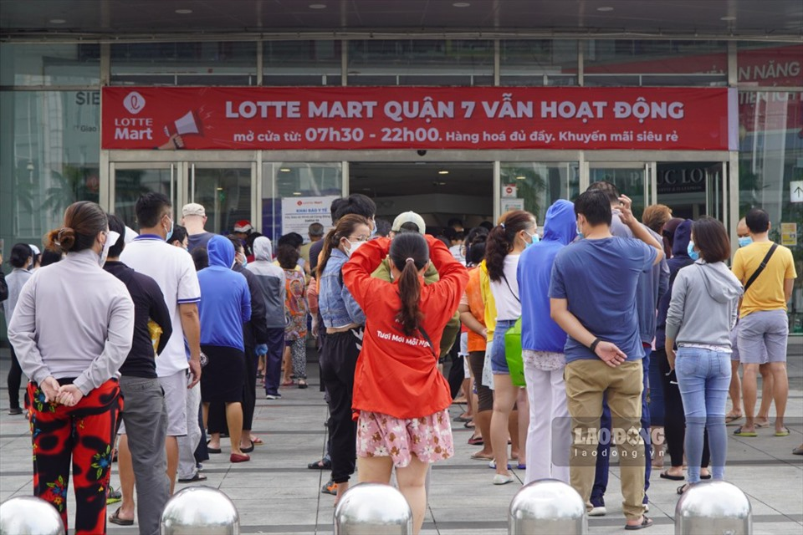

*Hình 1.2: Mọi người xếp hàng chờ mua*

Ứng dụng bán đồ hiện tại mới chỉ đang phát triển ở trong nước với nhiều chức năng bán hàng như tìm kiếm điện thoại-laptop ,thêm vào giỏ hàng, mua hàng, quản lý dự liệu người dùng. Ứng dụng bán đồ công nghệ luôn đáp ứng được nhu cầu và thời gian cho mọi người , chúng tôi mong muốn  khách hàng khi đến với app không quá lo lắng về quá trình bán hàng, chức năng thông minh-giao diện thân thiện, thấu hiểu những vấn đề lo lắng phục vụ khách hàng để đưa ra giải pháp phù hợp .

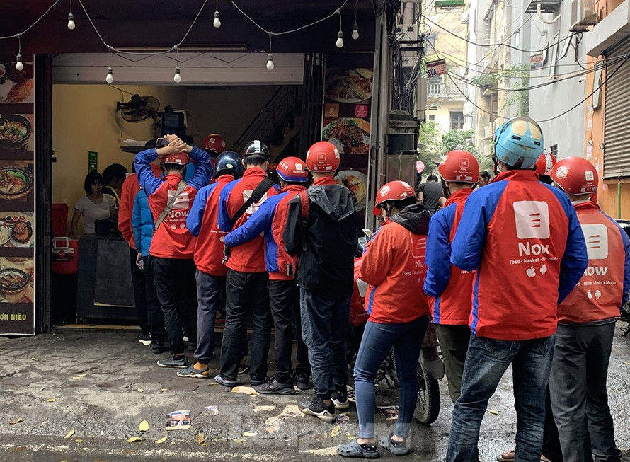

*Hình 1.3: Shipper đến nhận đồ ăn khi khách hàng đặt online*

**Khảo sát khách hàng**

Theo như đa số cảm nhận của khách hàng, khi đến vớiứng dụng**,** họ sẽ cảm thấy có một chút lo lắng về quy trình bán hàng cũng như tính hoàn thiện của chức năng.

Các khách hàng bận rộn công việc hoặc gia đình cảm thấy bất tiện về thời gian phải xếp hàng rất lâu thậm chí thời gian chờ có khi lên đến cả giờ do lượng người mua đông.

Khách hàng có xu hướng chọn mua trực tiếp ở cửa hàng vì tính thiết thực. Tuy nhiên không phải lúc nào các cửa hàng cũng đáp ứng được tốt nhu cầu về mặt thời gian cho khách hàng.

-Sẽ thật tuyệt vời nếu có một ứng dụng quản lý tốt về dữ liệu của người dùng qua đó đưa ra những món đồ công nghệ hàng đầu và được nhiều người yêu thích qua đó đánh giá về chất lượng của những món đồ đó.

-Cũng có một phần lớn khách hàng đã và đang tỏ ra hài lòng về tính thuận tiện cả về mặt thời gian cũng như phần giao diện thân thiện dễ dùng.

**Khảo sát cửa hàng**

Bán hàng chưa hề là một công việc đơn giản và dễ dàng. Đa số các cửa hàng đều bị động về việc bán đồ công nghệ mà khách hàng muốn mua mà chưa nghĩ tới việc bán hàng một cách hiệu quả và tối ưu lại thuận tiện nhanh gọn về mặt hình thức lẫn thời gian cho cả đôi bên . Ở thời điểm hiện tại, vẫn cần những cửa hàng truyền thống nhưng cũng nên mở rộng nhiều hơn những ứng dụng bán hàng online như này. Dù sao thì xã hội cũng đang rất phát triển và hội nhập “Thời đại 4.0”. Vì vậy sử dụng riêng cho cửa hàng một app bán hàng online thì thực sự là rất “hiện đại” và cực kỳ thuận tiện.

Đối tượng khảo sát: **Cửa hàng đồ công nghệ**

Địa chỉ:**Phương canh, Nam Từ Liêm ,Hà Nội**

Họ tên: **Trần Văn Quang**

Người thực hiện khảo sát: **Nguyễn Thành An**

Mục đích khảo sát: Tìm hiểu về hệ thống ứng dụng , tìm hiểu các chức năng của ứng dụng và mong muốn của chủ cửa hàng đối với app.

Ứng dụng bán đồ công nghệ đang quản lý các mảng:

Quản lý thông tin, giới thiệu các chức năng (Chi tiết về quá trình sử dụng chức năng).

Quản lý thông tin khách hàng.

Thông tin địa chỉ của của khách hàng.

Ứng dụng đã thay đổi nguồn khách hàng cho cửa hàng

Khi sử dụng app thì đã thu hút được nhiều khách hàng hơn thông qua các công cụ tìm kiếm như Google và các mạng xã hội. Có thể nói đến việc để link trong các cộng đồng bán hàng dẫn đến nguồn thu được tăng lên so với trước khi doanh nghiệp sử dụng app.

Khó khăn khi sử dụng ứng dụng khi bán hàng:

Ứng dụng bán đồ công nhệ chưa thu hút khách hàng, không đạt được hiệu quả cao và nhiều người chưa biết đến công nghệ.

Giao diện thân thiện dễ dùng tuy nhiên có một số khách hàng vẫn chưa tiếp xúc nhiều với thiết bị thông minh hoặc sử dụng app lần đầu, gặp khó khăn trong việc đặt mua.

Mong muốn của chủ cửa hàng đối với các chức năng của app:

Tìm kiếm nhanh, đặt mua chính xác, rõ ràng, cho khách hàng.

Cập nhật chính xác trạng thái của khách hàng (đổi mật khẩu, đổi địa chỉ, mua hàng, hoàn thành).

Linh hoạt việc thay đổi thông tin, giúp nhân viên theo dõi chi tiết khách.

Quản lý thông tin của khách hàng (họ tên, tuổi, email, sđt, nghề nghiệp, số tiền đã chi tiêu, phản hồi từ khách hàng đến dịch vụ và nhân viên).

Quản lý được các voucher, chương trình khuyến mãi.

## **1.3: Những vấn đề khó khăn**

Từ những thực trạng trên cho thấy hệ thống ứng dụng còn gặp nhiều khó khăn cũng như mong muốn của khách hàng khi sử dụng.

Việc chăm sóc khách hàng mới và khách hàng thân thiết lâu năm chưa được sát sao, không có những thông báo về chương trình tri ân giảm giá đến khách hàng.

## **1.4: Xây dựng ý tưởng**

Được các cửa hàng tin tưởng nhóm đã được đặt vấn đề xây dựng một hệ thống ứng dụng đặt đồ công nghệ, giúp kết nối giữa cửa hàng và khách hàng có nhu cầu mua hàng , nhất là trong thời gian giãn cách xã hội hiện nay, vận hành toàn diện giúp tăng hiệu suất làm việc, sắp xếp giảm tối đa thời gian và chi phí cho cả khách hàng và cửa hàng. Ứng dụng nhanh chóng giải quyết mọi khó khăn và bất cập trong thời gian.

## **1.5: Đối tượng sử dụng app**

Quản lý của cửa hàng mong muốn quản lý hệ thống ứng dụng một cách dễ dàng và hiệu quả, tiết kiệm thời gian quản lý thông tin và sắp xếp lịch của khách hàng một cách tối ưu hơn .  Khách hàng muốn chủ động và linh hoạt thời gian của mình thì chỉ cần tìm kiếm đồ công nghệ mình yêu thích hoặc muốn mua rồi đặt hàng là xong.

## **1.6: Các công cụ và công nghệ sử dụng**

Các công cụ

*Hình 1.7.1: Công cụ sử dụng*

 

*Hình 1.7.2: Công cụ sử dụng*

Các công nghệ

  ** **

*Hình 1.9: Các công nghệ*

1.6: Sơ đồ làm việc nhóm

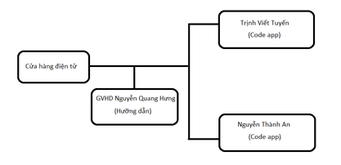

*Hình 1.10. Sơ đồ làm việc nhóm.*

## **PHẦN 2: PHÂN TÍCH – THIẾT KẾ HỆ THỐNG**

## **2.1:  Sơ đồ Usecase**

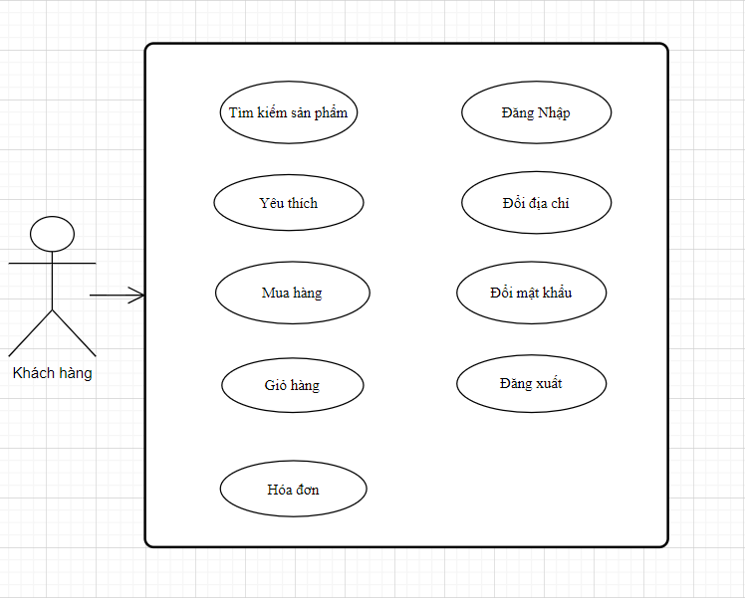

*Hình 2.1: Sơ đồ usecase*

## **2.2: Mô tả chi tiết các luồng chức năng**

### -Xem hàng

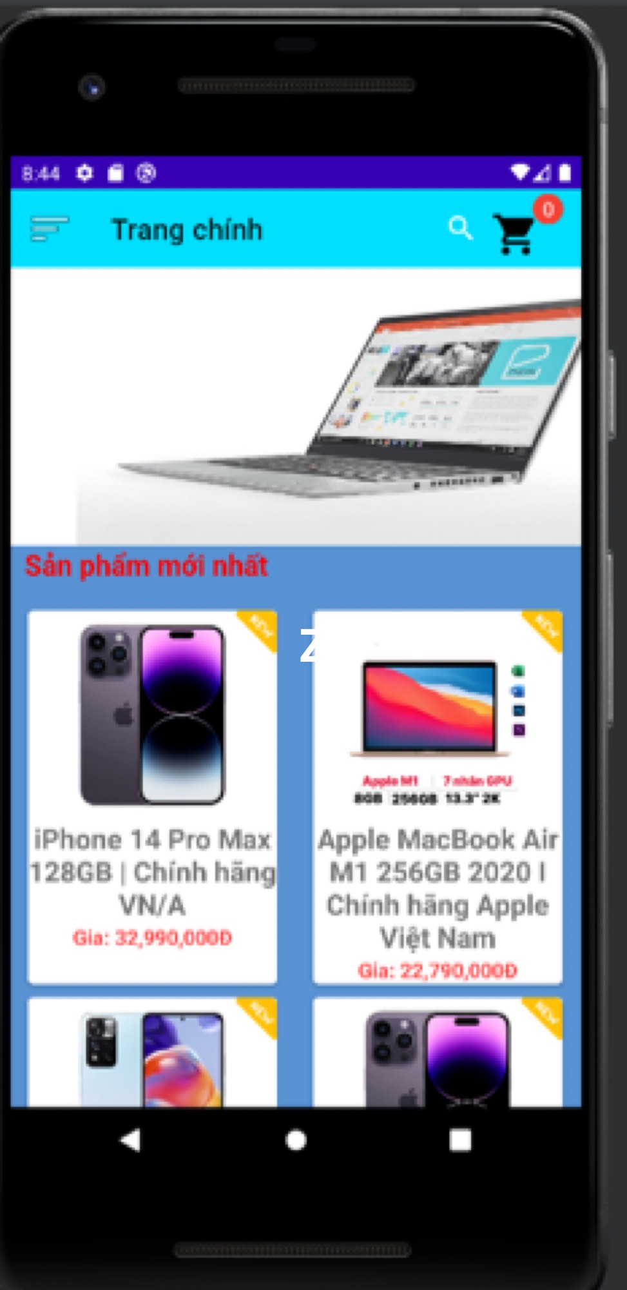

*Hình2.3.1: Xem hàng*

### -Tìm kiếm

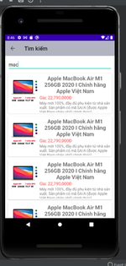

*Hình2.3.2: Tìm kiếm*

Giỏ hàng

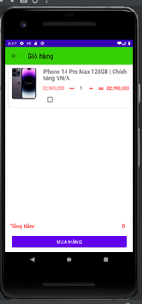

*Hình2.3.3: Giỏ hàng*

-Mua hàng

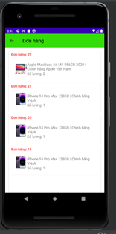

*Hình2.3.4: Mua hàng*

-Thanh toán

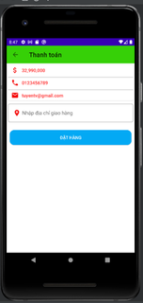

*Hình2.3.4: Thanh toán*

## **2.3: Đặc tả Use Case.**

### 2.3.1 Đăng Nhập

|  |  |
| --- | --- |
| Use case | Nội dung |
| Tên use case | Đăng nhập |
| Mô tả | Cho phép người dùng đăng nhập vào hệ thống để |
| Actor | User |
| Điều kiện kích hoạt | Sau màn hình intro |
| Tiền điều kiện |  |
| Hậu điều kiện | Đăng nhập vào hệ thống |
| Luồng sự kiện chính | 1.kết nối sever lấy dữ liệu của user  2.Đăng nhập hệ thống |

2.3.2 Đăng kí

### 

|  |  |
| --- | --- |
| Use case | Nội dung |
| Tên use case | Đăng kí tài khoản |
| Mô tả | Cho phép người dùng đăng kí tài khoản. |
| Actor | User |
| Điều kiện kích hoạt | Khi bấm vào sign up |
| Tiền điều kiện | Chưa có tài khoản. |
| Hậu điều kiện | Tạo thành công tài khoản |
| Luồng sự kiện chính | 1. Màn hình đăng nhập ấn Sign up 2. Màn hình đăng kí 3. Điền thông tin 4. Tạo tài khoản thành công |

### 2.3.3 Màn hình chính

|  |  |
| --- | --- |
| Use case | Nội dung |
| Tên use case | Home Fragment |
| Mô tả | Cho phép người dùng xem sản phẩm |
| Actor | User |
| Điều kiện kích hoạt | Đăng nhập thành công |
| Tiền điều kiện | User đăng nhập vào hệ thống |
| Hậu điều kiện | Hiển thị dữ liệu của sản phẩm |
| Luồng sự kiện chính | 1. Đăng nhập hệ thống thành công  2. Xem sản phẩm  3. Kết thúc use case |

### 2.3.4 Mua hàng

|  |  |
| --- | --- |
| Use case | Nội dung |
| Tên use case | Mua hàng |
| Mô tả | Cho phép người dùng mua hàng |
| Actor | User |
| Điều kiện kích hoạt | User chọn sản phẩm |
| Tiền điều kiện | đăng nhập thành công vào hệ thống |
| Hậu điều kiện | Hiển thị thông tin chi tiết dữ liệu mặt hàng được chọn |
| Luồng sự kiện chính | 1. Đăng nhập hệ thống thành công 2. Chọn sản phẩm 3. Chọn số lượng mua sản phẩm 4. Oder 5. Kết thúc Use case |

### 2.3.5 Giỏ hàng

|  |  |
| --- | --- |
| Use case | Nội dung |
| Tên use case | Giỏ hàng |
| Mô tả | Cho phép người dùng thêm sản phẩm vào giỏ hàng |
| Actor | User |
| Điều kiện kích hoạt | Chọn sản phẩm |
| Tiền điều kiện | đăng nhập thành công vào hệ thống |
| Hậu điều kiện | Hiển thị sản phẩm được chọn bên giỏ hàng |
| Luồng sự kiện chính | 1. Đăng nhập hệ thống thành công  2. Chọn sản phẩm  3. Thêm sản phẩm vào giỏ hàng  Sự kiện nhánh:  - Mua sản phẩm ở giỏ hàng  4. Kết thúc use case. |

### 2.4.5 Tìm kiếm sản phẩm

|  |  |
| --- | --- |
| Use case | Nội dung |
| Tên use case | Tìm kiếm |
| Mô tả | Cho phép người dùng tìm kiếm sản phẩm |
| Actor | User |
| Điều kiện kích hoạt | Nhập thông tin và ấn tìm kiếm |
| Tiền điều kiện | đăng nhập thành công vào hệ thống |
| Hậu điều kiện | Hiển thị dữ liệu được tìm kiếm |
| Luồng sự kiện chính | 1. Đăng nhập hệ thống thành công  2. Chọn Fragment tìm kiếm  3. Nhập dữ liệu cần tìm  4. Hiển thị ra dữ liệu  5. Kết thúc use case |

### 2.3.6 Yêu thích

|  |  |
| --- | --- |
| Use case | Nội dung |
| Tên use case | Yêu thích |
| Mô tả | Hiển thị sản phẩm được người dùng yêu thích |
| Actor | User |
| Điều kiện kích hoạt | Khi người dùng ấn tim sản phẩm |
| Tiền điều kiện | đăng nhập thành công vào hệ thống |
| Hậu điều kiện | Hiển thị sản phẩm yêu thích |
| Luồng sự kiện chính | 1. Đăng nhập hệ thống thành công  2. Tim sản phẩm  3. Hiển thị sản phẩm được tim vào Fragment yêu thích  5. Kết thúc use case |

### 2.3.7 Quản lý tài khoản

|  |  |
| --- | --- |
| Use case | Nội dung |
| Tên use case | Quản lý tài khoản |
| Mô tả | User quản lý tài khoản |
| Actor | User |
| Điều kiện kích hoạt | Chọn chức năng User |
| Tiền điều kiện | đăng nhập thành công vào hệ thống |
| Hậu điều kiện | Hiển thị các chức năng User được sử dụng |
| Luồng sự kiện chính | 1. Đăng nhập hệ thống thành công  2. Hiển thị các chức năng:  - Thông tin chi tiết  - Đổi mật khẩu  - Đổi địa chỉ  - Lịch sử mua hàng  - Đăng xuất  3. Kết thúc use case |

### 2.3.8 Đổi mật khẩu

|  |  |
| --- | --- |
| Use case | Nội dung |
| Tên use case | Đổi mật khẩu |
| Mô tả | Cho phép người dùng đổi mật khẩu |
| Actor | User |
| Điều kiện kích hoạt | Chọn chức năng đổi mật khẩu |
| Tiền điều kiện | đăng nhập thành công vào hệ thống |
| Hậu điều kiện | Đổi mật khẩu thành công |
| Luồng sự kiện chính | 1. Đăng nhập hệ thống thành công  2. Đổi mật khẩu  3. Kết thúc use case |

### 2.3.9 Đổi địa chỉ

|  |  |
| --- | --- |
| Use case | Nội dung |
| Tên use case | Đổi địa chỉ |
| Mô tả | Cho phép người dùng đổi mật khẩu |
| Actor | User |
| Điều kiện kích hoạt | Chọn chức năng đổi địa chỉ |
| Tiền điều kiện | Đăng nhập thành công vào hệ thống |
| Hậu điều kiện | Đổi địa chỉ thành công |
| Luồng sự kiện chính | 1. Đăng nhập hệ thống thành công 2. Đổi địa chỉ 3. Kết thúc use case |

### 2.3.10 Đăng xuất

|  |  |
| --- | --- |
| Use case | Nội dung |
| Tên use case | Đăng xuất tài khoản |
| Mô tả | Cho phép người dùng đăng xuất tài khoản thoát khỏi hệ thống |
| Actor | User |
| Điều kiện kích hoạt | Bấm Log Out |
| Tiền điều kiện | Đăng nhập thành công vào hệ thống |
| Hậu điều kiện | Thoát khỏi hệ thống |
| Luồng sự kiện chính | 1. Đăng nhập thành công hệ thống 2. Vào phần User 3. Sau đó bấm Log out 4. Kết thúc Use case |

# **PHẦN 3: THIẾT KẾ**

## **3.1: Thiết kế giao diện**

-Màn hình chào

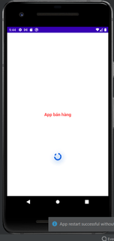

*Hình 3.1 Giao diện màn hình chào*

-Đăng nhập

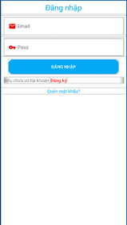

*Hình 3.2 Giao diện đăng nhập*

-Đăng kí

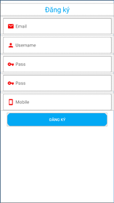

*Hình 3.3 Giao diện đăng ký*

Màn hình chính



*Hình 3.4 Giao diện màn hình*

-Giỏ hàng



*Hình 3.5 Giao diện giỏ hàng*

-Đặt hàng



*Hình 3.6 Giao diện đặt mua*

## **3.2: Thiết kế cơ sở dữ liệu**

### **3.2.1 Mô hình ERD**

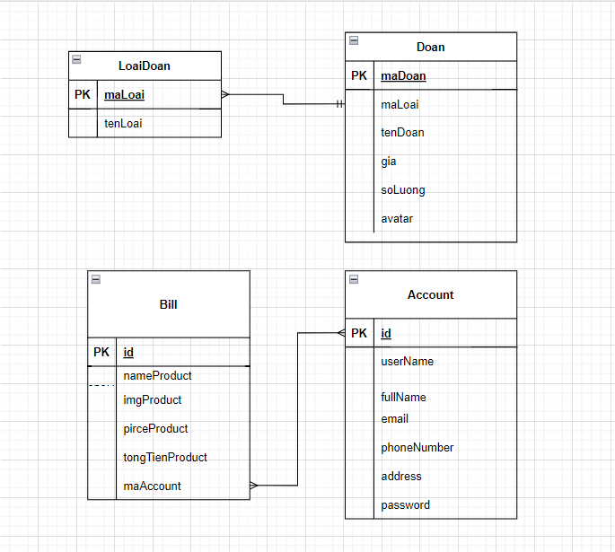

Hình3.2.1: Mô hình ERD

### **3.2.2 Thiết kế chi tiết các bảng**

Bảng setting_system

|  |  |  |  |  |  |
| --- | --- | --- | --- | --- | --- |
| Name | Type | Length | Not null | Key | Note |
| id | int | 11 | ✔ | PK | ID |
| name_system | varchar | 200 | ✔ |  | Tên |
| logo | varchar | 255 |  |  |  |
| address | varchar | 150 |  |  |  |
| operating_hours | text | 0 |  |  |  |
| contact_information | text | 0 |  |  |  |
| status | int | 11 | ✔ |  | Trạng thái |
| updated_at | timestamp | 0 |  |  |  |
| created_at | timestamp | 0 |  |  |  |
| google_map | text | 0 |  |  |  |
| hotline | char | 15 |  |  |  |
| email_contact | varchar | 100 |  |  |  |
| cocial_fb | varchar | 100 |  |  |  |
| cocial_vt | varchar | 100 |  |  |  |

*Bảng 3.2.1  Bảng setting_system*

Bảng magrations

|  |  |  |  |  |  |
| --- | --- | --- | --- | --- | --- |
| Name | Type | Length | Not null | Key | Note |
| id | int | 10 | ✔ | PK | ID |
| migration | varchar | 255 |  |  |  |
| batch | int | 11 | ✔ |  |  |

*Bảng 3.2.2  Bảng migrations*

Bảng slider_setting

|  |  |  |  |  |  |
| --- | --- | --- | --- | --- | --- |
| Name | Type | Length | Not null | Key | Note |
| id | int | 11 | ✔ | PK | ID |
| description | varchar | 255 |  |  |  |
| image | varchar | 255 |  |  |  |
| url_slug | varchar | 250 |  |  |  |
| title | varchar | 255 |  |  |  |
| status | int | 11 | ✔ |  | Trạng thái |
| created_at | timestamp | 0 |  |  |  |
| updated_at | timestamp | 0 |  |  |  |

*Bảng 3.2.3  Bảng slider setting*

Bảng booking_schedule

|  |  |  |  |  |  |
| --- | --- | --- | --- | --- | --- |
| Name | Type | Length | Not null | Key | Note |
| id | int | 11 | ✔ | PK | ID |
| booking_services_id | int | 255 | ✔ |  |  |
| booking_id | int | 11 |  |  |  |
| doctor_id | int | 255 |  |  |  |
| start_date | varchar | 255 |  |  |  |
| end_date |  | 255 |  |  |  |
| note | text | 0 |  |  |  |
| status | varchar | 50 | ✔ |  | Trạng thái |
| created_at | timestamp | 0 |  |  |  |
| updated_at | timestamp | 0 |  |  |  |

*Bảng 3.2.4  Bảng booking_schedule*

Bảng doctor_services

|  |  |  |  |  |  |
| --- | --- | --- | --- | --- | --- |
| Name | Type | Length | Not null | Key | Note |
| id | int | 11 | ✔ | PK | ID |
| doctor_id | int | 11 |  |  |  |
| service | int | 11 |  |  |  |
| created_at | timestamp | 0 |  |  |  |
| updated_at | timestamp | 0 |  |  |  |

*Bảng 3.2.5  Bảng doctor_services*

Bảng services

|  |  |  |  |  |  |
| --- | --- | --- | --- | --- | --- |
| Name | Type | Length | Not null | Key | Note |
| id | int | 11 | ✔ | PK | ID |
| name | varchar | 225 |  |  |  |
| image | varchar | 225 |  |  |  |
| title | varchar | 225 |  |  |  |
| description | text | 0 |  |  |  |
| price | int | 11 |  |  |  |
| status | int | 11 |  |  |  |
| created_at | timestamp | 0 |  |  |  |
| updated_at | timestamp | 0 |  |  |  |
| time | varchar | 50 |  |  |  |

*Bảng 3.2.6  Bảng services*

Bảng failed_jobs

|  |  |  |  |  |  |
| --- | --- | --- | --- | --- | --- |
| Name | Type | Length | Not null | Key | Note |
| id | int | 11 | ✔ | PK | ID |
| uuid | Varchar | 191 | ✔ | PK | ID |
| connection | text | 0 |  |  |  |
| queue | Text | 0 |  |  |  |
| payload | longtext | 0 |  |  |  |
| exception | longtext | 0 |  |  |  |
| failed_at | timestamp | 0 |  |  |  |

*Bảng 3.2.7  Bảng failed_jobs*

Bảng category_article

|  |  |  |  |  |  |
| --- | --- | --- | --- | --- | --- |
| Name | Type | Length | Not null | Key | Note |
| id | int | 11 | ✔ | PK | ID |
| name | varchar | 255 |  |  |  |
| url_name | varchar | 255 |  |  |  |
| is_menu | int | 11 |  |  |  |
| created_at | timestamp | 0 |  |  |  |
| updated_at | timestamp | 0 |  |  |  |

*Bảng 3.2.8  Bảng category article*

Bảng article

|  |  |  |  |  |  |
| --- | --- | --- | --- | --- | --- |
| Name | Type | Length | Not null | Key | Note |
| id | int | 11 | ✔ | PK | ID |
| cate_id | int | 11 |  |  |  |
| title | varchar | 255 |  |  |  |
| avatar | varchar | 255 |  |  |  |
| url | varchar | 255 |  |  |  |
| description | varchar | 255 |  |  |  |
| content | longtext | 0 |  |  |  |
| status | int | 11 | ✔ |  | Trạng thái |
| created_at | timestamp | 0 |  |  |  |
| updated_at | timestamp | 0 |  |  |  |

*Bảng 3.2.9  Bảng article*

Bảng booking_servies

|  |  |  |  |  |  |
| --- | --- | --- | --- | --- | --- |
| Name | Type | Length | Not null | Key | Note |
| id | int | 11 | ✔ | PK | ID |
| booking_id | int | 11 |  |  |  |
| services_id | int | 11 |  |  |  |
| doctor_id | int | 11 |  |  |  |
| start_date | varchar | 255 |  |  |  |
| end_date | varchar | 255 |  |  |  |
| status | int | 11 | ✔ |  | Trạng thái |
| note | text | 0 |  |  |  |
| created_at | timestamp | 0 |  |  |  |
| updated_at | timestamp | 0 |  |  |  |

*Bảng 3.2.10  Bảng booking_servies*

Bảng doctor

|  |  |  |  |  |  |
| --- | --- | --- | --- | --- | --- |
| Name | Type | Length | Not null | Key | Note |
| id | int | 11 | ✔ | PK | ID |
| name | varchar | 100 |  |  |  |
| avatar | varchar | 255 |  |  |  |
| phone_number | varchar | 50 |  |  |  |
| email | varchar | 255 |  |  |  |
| address | varchar | 255 |  |  |  |
| doctor_code | varchar | 50 |  |  |  |
| status | varchar | 255 | ✔ |  | Trạng thái |
| created_at | timestamp | 0 |  |  |  |
| updated_at | timestamp | 0 |  |  |  |

*Bảng 3.2.11  Bảng doctor*

Bảng booking

|  |  |  |  |  |  |
| --- | --- | --- | --- | --- | --- |
| Name | Type | Length | Not null | Key | Note |
| id | int | 11 | ✔ | PK | ID |
| name | varchar | 255 |  |  |  |
| phone_number | varchar | 50 |  |  |  |
| cmnd | varchar | 255 |  |  |  |
| address | varchar | 255 |  |  |  |
| price | int | 11 |  |  |  |
| note | text | 0 |  |  |  |
| status | int | 11 | ✔ |  | Trạng thái |
| created_at | timestamp | 0 |  |  |  |
| updated_at | timestamp | 0 |  |  |  |
| booking_code | varchar | 255 |  |  |  |

*Bảng 3.2.12  Bảng booking*

Bảng user

|  |  |  |  |  |  |
| --- | --- | --- | --- | --- | --- |
| Name | Type | Length | Not null | Key | Note |
| id | bigint | 20 | ✔ | PK | ID |
| name | varchar | 255 |  |  |  |
| email | varchar | 255 |  |  |  |
| email_verifed_at | timestamp | 0 |  |  |  |
| Password | varchar | 255 |  |  |  |
| phone_number | varchar | 255 |  |  |  |
| remember_token | varchar | 255 |  |  |  |
| created_at | timestamp | 0 |  |  |  |
| updated_at | timestamp | 0 |  |  |  |
| role | tinyint | 1 |  |  |  |

*Bảng 3.2.13  Bảng user*

# **PHẦN 4: XÂY DỰNG HỆ THỐNG**

## **4.1: Cấu trúc thư mục**

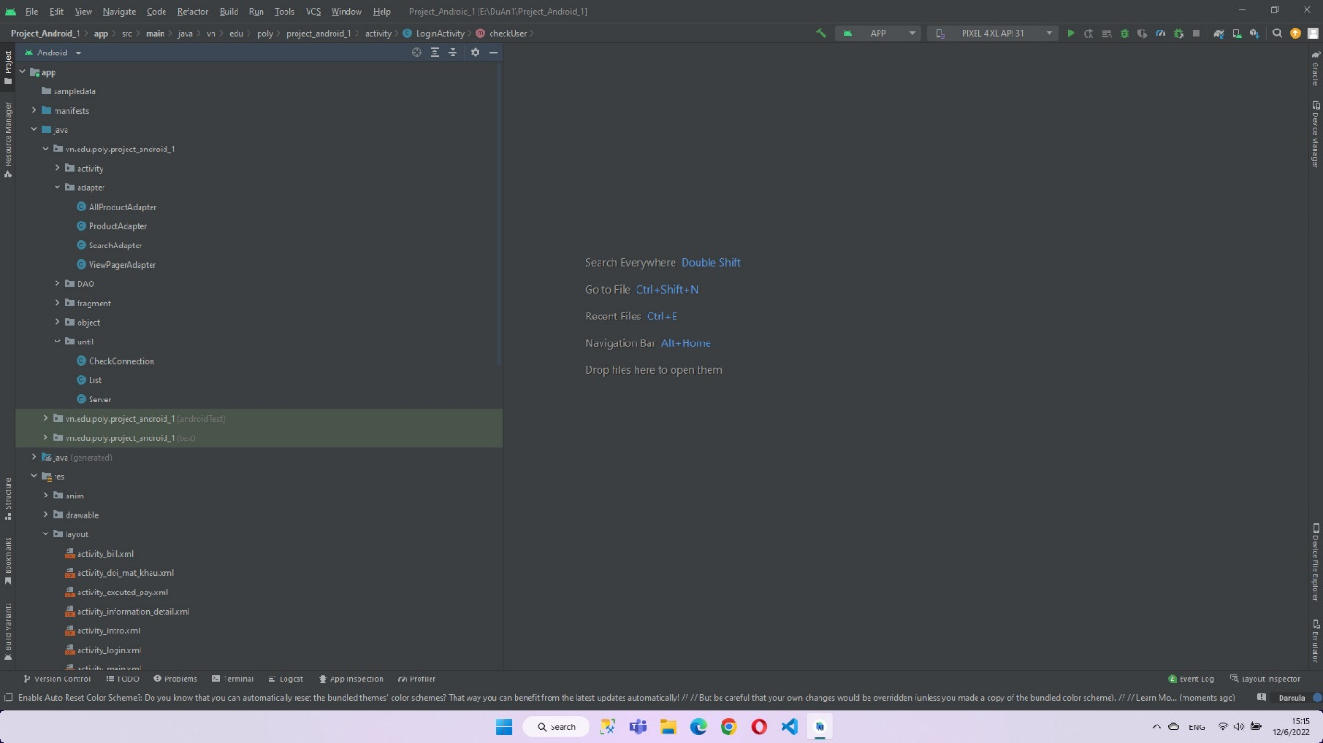

*Hình 4.1:  ảnh cấu trúc thư mục*

## **4.2: Triển khai code**

-Phân chia công việc của mỗi thành viên

-Tổng hợp code

-Hoàn thành sản phẩm

+ Bên cạnh việc code cùng với đó song song phải đảm bảo hoàn thành tiến độ

Slide cũng như Báo cáo

## **4.3: Mô hình làm việc**

### 4.3.1: Sử dụng mô hình Agile

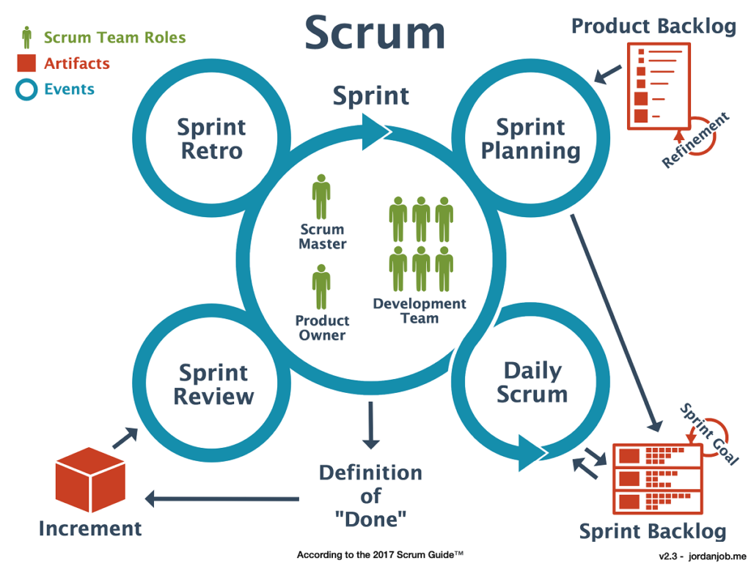

*Hình 4.3.1 : Mô hình Agile và quy trình scrum*

Agile [1] là một phương pháp phát triển phần mềm linh hoạt để làm sao đưa sản phẩm đến tay người dùng càng sớm càng tốt. Trong đó, Scrum là 1 quy trình phát triển phần mềm theo phương pháp Agile với các giá trị cốt lõi như :

* Minh bạch: Các thông tin liên quan đến quá trình phát triển phải minh bạch và thông  
  suốt
* Thích nghi: Dựa trên thông tin minh bạch hóa từ quá trình thanh tra và làm việc,  
  Scrum có thể phản hồi lại các thay đổi một cách tích cực

**Đặc điểm :**

* Mỗi dự án được chia thành nhiều mảng nhỏ để dễ sử dụng và thay đổi khi khách hàng yêu cầu thay đổi
* Từng phần nhỏ của dự án sẽ được test ngay trong quá trình làm dự án
* Yêu cầu gặp mặt trao đổi thường xuyên vì trong Agile tại mỗi thời điểm cả nhóm phải cùng tập trung phát triển một mảng của dự án.

**Ưu điểm:**

* Agile là sự lựa chọn rất tốt cho những dự án nhỏ bởi những dự án nhỏ thường có những yêu cầu không được xác định rõ ràng và có thể thay đổi thường xuyên.
* Với Agile khách hàng có thể được xem trước từng phần dự án trong suốt quá trình phát triển vì Agile phát triển phần mềm theo hướng tăng dần, có thể đưa cho khách hàng xem từng phần đã thực hiện hoàn thành. Từ đó có thể bám sát dự án và luôn sẵn sàng cho bất kỳ thay đổi nào từ phía khách hàng yêu cầu về dự án.
* Agile chia dự án thành những phần nhỏ và giao cho mỗi người, hàng ngày tất cả mọi người phải họp với nhau trong khoảng thời gian ngắn để thảo luận về tiến độ và giải quyết những vấn đề nảy sinh nếu có nhằm đảm bảo đúng quy trình phát triển dự án.
* Tỉ lệ thành công của các dự án sử dụng Agile thường cao hơn các quy trình khác.

Lý do sử dụng: Do nhóm ít kinh nghiệm và mô hình Agile cũng dễ áp dụng cho những người mới bắt đầu khi làm việc với nhóm

### 4.3.2: Chi tiết các Sprint

### 

|  |  |
| --- | --- |
| **Sprint** | **Công việc** |
| **Sprint 1:** | **Mục tiêu:** lên kế hoạch và tìm hiểu đề tài bán đồ công nghệ , các chức năng bán đồ ăn. |
| **Sprint 2: 31**/10/2022 – 1/11**/2022** | **Mục tiêu:** Thiết kế Sever, ApI |
| **Sprint 3:** 2/11 /2022– 4/11/2022 | **Mục tiêu: Thiết kế giao diện** |
| **Sprint 4:** 5/11/2022 - 7/11/2022 | **Mục tiêu :** Triển khai code kết nối sever và code giao diện |
| **Sprint 5:** 8/11/2022-8/11/2022 | **Mục tiêu :**Code màn hình chính |
| **Sprint 6:** 9/11/2022 - 11/11/2022 | **Mục tiêu :** Code chi tiết sản phẩm |
| **Sprint 7:** 12/11/2022 - 15/11/2022 | **Mục tiêu :** Code chức năng giỏ hàng |
| **Sprint 8:** 16/11/2022 - 17/11/2022 | **Mục tiêu :** Code chức năng yêu thích |
| **Sprint 9:** 18/11/2021 - 18/11/2021 | **Mục tiêu :** Code chức năng tìm kiếm |
| **Sprint 10:** 19/11/2022 - 21/11/2022 | **Mục tiêu :** Code User |
| **Sprint 11: 22**/11/2022 - 23/11/2022 | **Mục tiêu :** Code thanh toán và đặt hàng |
| **Sprint 12:** 24/11/2022 - 29/11/2022 | **Mục tiêu :** **:** Kiểm thử và chạy |
| **Sprint 13: 30/11/2022 – 5/12/2022** | **Mục tiêu: Hoàn thành** |

### 

# **PHẦN 5: CÀI ĐẶT WEB SERVER**

Bước 1 : Web Host

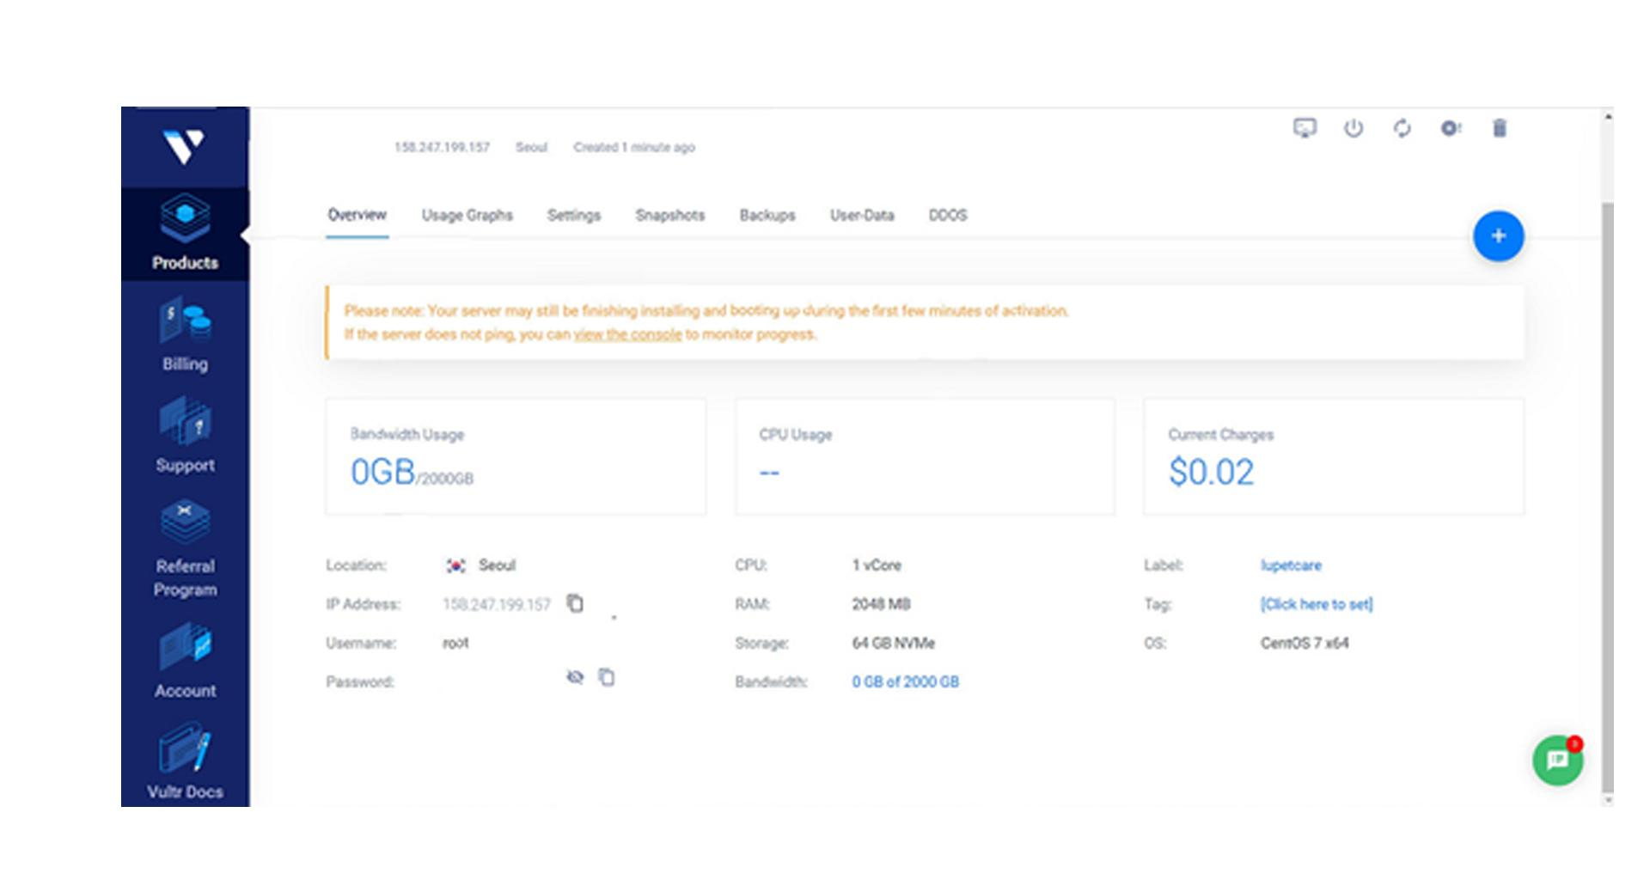

*Hình5.1: Mua server trên vultr*

Bước 2 : Mở Bitvise SSH Client để đăng nhập

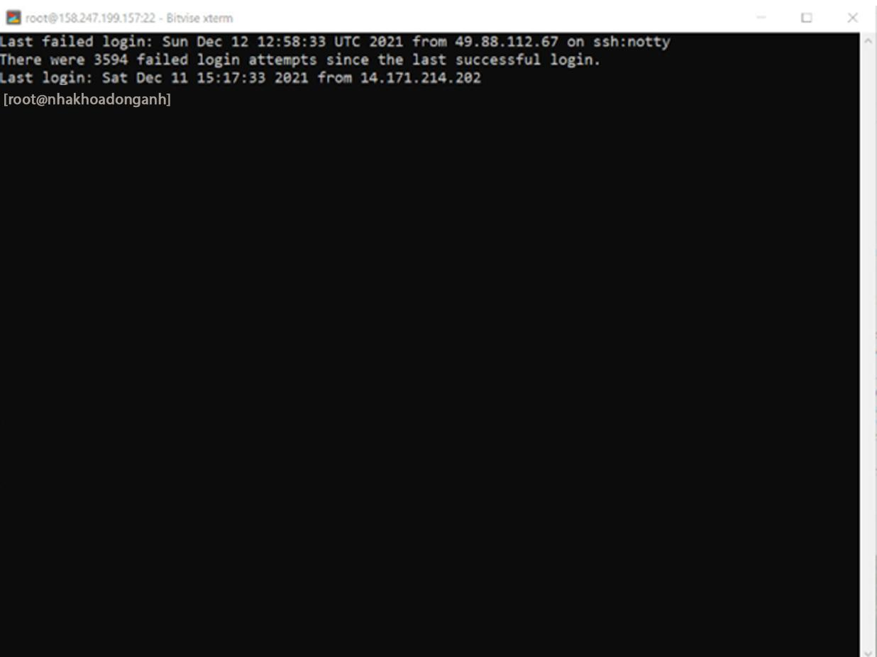

*Hình 5.1:*  *Mở Bitvise SSH Client để đăng nhập*

Bước 3 : Cài đặt nginx

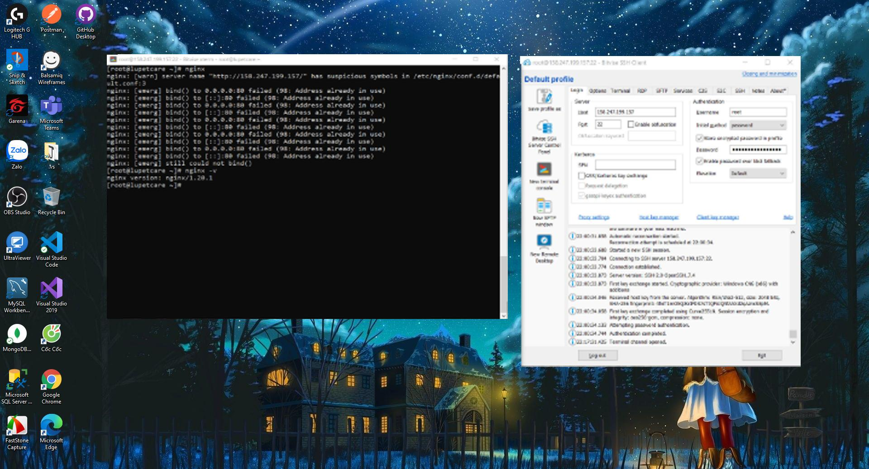

*Hình 5.3:*  *Cài đặt nginx*

Bước 4 : Cài đặt PHP – MySQL – Github

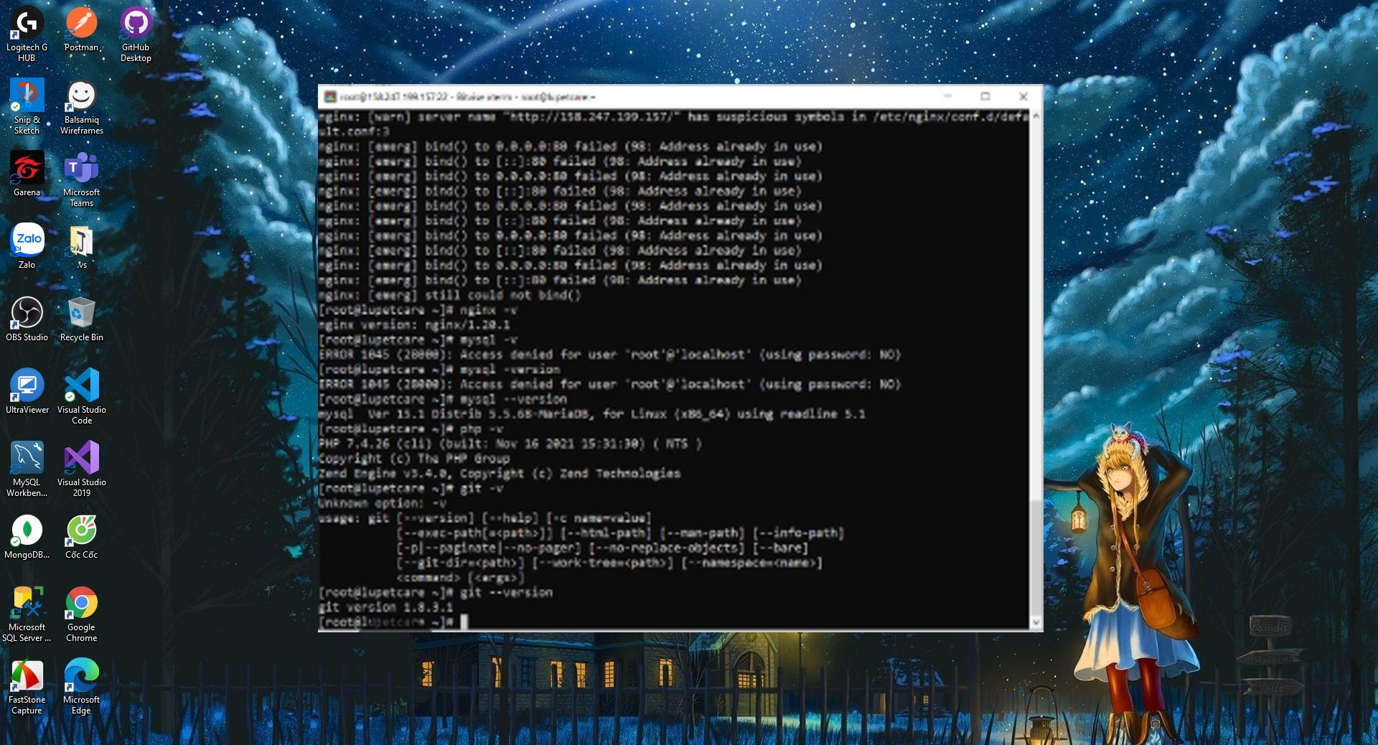

*Hình 5.4: Cài đặt PHP – MySQL – Github*

Bước 5: Cài đặt Composer

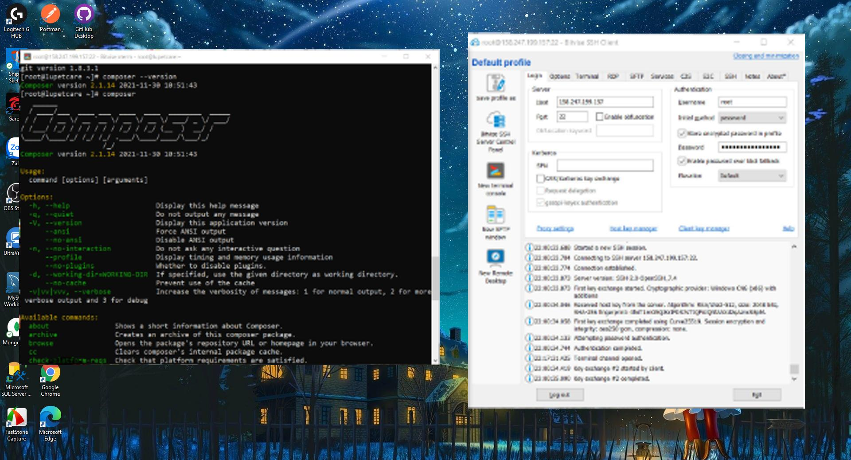

*Hình 5.5:Cài đặt Composer*

Bước 6: Clone code trên Git về

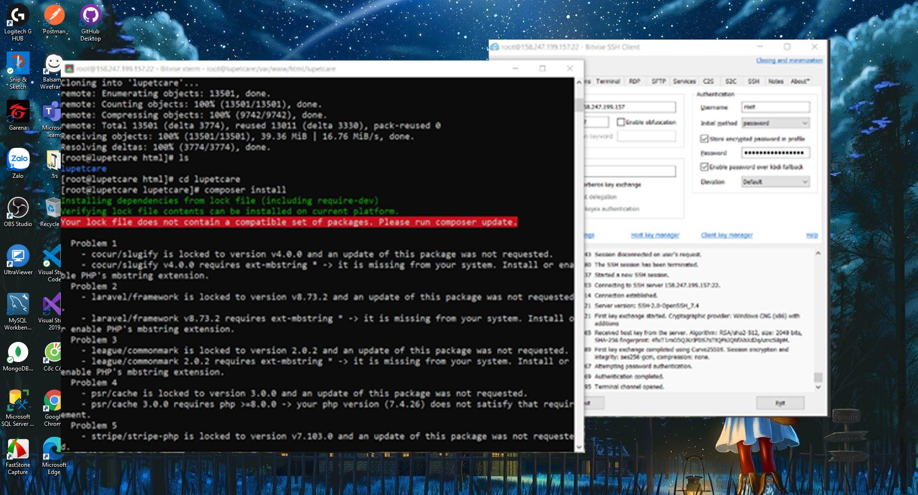

*Hình 5.6:Clone code trên Git về*

# **PHẦN 6 : HƯỚNG DẪN SỬ DỤNG ỨNG DỤNG**

Xem Link: [Hướng dẫn sử dụng](https://docs.google.com/document/d/1cS8K5T7DjGGjwASafxNej-TD5FnVbP0RqJ0v33apf0E/edit#heading=h.kzho6tu9ivt8)

# **PHẦN 7: TỔNG KẾT**

## 7.1: Tiến độ dự án

|  |  |  |
| --- | --- | --- |
| **STT** | **Nhiệm vụ hoàn thành** | **Trạng thái hoàn thành (%)** |
| 1 | Lên ý tưởng và khảo sát hệ thống | 100% |
| 2 | Thiết kế giao diện và code giao diện | 100% |
| 3 | Phân tích actor và use case cho hệ thống | 95% |
| 4 | Thiết kế database | 95% |
| 5 | Code các chức năng quản trị của hệ thống | 95% |
| 6 | Test tất cả các chức năng của hệ thống | 95% |
| 7 | Upload website lên hosting | 100% |
| 8 | Hoàn báo thiện báo cáo | 100% |

## 

## **7.2: Khó khăn giải quyết**

|  |  |
| --- | --- |
| **Khó khăn** | **Cách giải quyết** |
| Nghiệp vụ về quy trình xây dựng app. | Đi phỏng chủ cửa hàng, khách hàng . |
| Năng lực của các thành viên trong nhóm còn nhiều hạn chế nên tốc độ hoàn thiện sản phẩm còn chậm. | Thành viên trong nhóm còn phải học hỏi và trao dồi trong thời gian làm  Tìm kiếm tài liệu trên google. |
| Các thành viên lúc đầu phải tìm hiểu nhiều về luồng nghiệp vụ dự án còn nhiều khó khăn | Tìm kiếm trên google  Hỏi người thân |
| Một vài thành viên bận làm việc riêng của bản thân. | Thành viên trong nhóm nhắc nhở, sau đó thành viên cũng khắc phục góp phần dự án hoàn thành đúng tiến độ |
| Thời gian đầu làm việc nhóm chưa tìm được tiếng nói chung về cách làm việc | Họp hằng ngày, trao đổi về nghiệp vụ và tiến độ dự án  Hỗ trợ nhau trong công việc |
| Nhóm nhiều nam nhiều lúc các bạn hơi lười | Mọi người đều bảo ban nhau làm việc |

*Bảng 7.2: Khó khăn giải quyết*

## **7.3: Những bài học rút ra trong quá trình làm dự án**

Trong quá trình làm dự án với nhau chúng em rút ra được những kinh nghiệm như sau:

* Lắng nghe: Lắng nghe những ý kiến của các thành viên trong nhóm. Lắng nghe một cách trọn vẹn nghe hết ý của người nói
* Đặt tinh thần trách nhiệm vào công việc: Khi được bàn giao công việc, luôn cố gắng hoàn thành công việc sớm nhất có thể.
* Nếu có thay đổi nghiệp vụ, logic phải thông báo với các bên liên quan
* Hỗ trợ nhau trong công việc.
* Hiểu được cách làm việc nhóm sao cho hiệu quả

## **7.4: Định hướng phát triển trong tương lai:**

* Báo cáo tiến độ hoàn thành công việc của ứng dụng
* Theo dõi khách hàng
* Phát triển làm app để thuận tiện cho các actor có thể theo dõi và kiểm tra.

**LỜI CẢM ƠN**

Để dự án **Bán đồ công nghệ** được kết quả tốt đẹp, nhóm chúng em đã nhận được sự hỗ trợ, giúp đỡ của các quý thầy cô và các bạn. Với tìm cảm sâu sắc, chân thành cho phép nhóm chúng em được bày tỏ lòng biết ơn đến tất cả các quý thầy cô và các bạn đã tạo điều kiện giúp đỡ nhóm trong suốt quá trình nghiên cứu và thực hiện dự án **Bán đồ công nghệ.**

Trước hết nhóm chúng em xin gửi lời cảm ơn chân thành đến thầy **Nguyễn Quang Hưng**, giảng viên bộ môn CNTT – trường Cao đẳng thực hành FPT Polytechnic người đã tận tình hướng dẫn, chỉ bảo nhóm chúng em trong suốt quá trình làm dự án.

Nhóm chúng em cũng xin chân thành cảm ơn các quý thầy cô giáo trong trường Cao đẳng thực hành FPT Polytechnic nói chung và các thầy cô giảng viên bộ môn CNTT nói riêng. Đã dạy dỗ cho nhóm chúng em kiến thức về các môn kỹ năng cũng như các môn chuyên ngành, giúp chúng em có được cơ sở lý thuyết vững vàng và tạo điều kiện giúp đỡ chúng em trong suốt quá trình học tập.

Với điều kiện thời gian cũng như kinh nghiệm còn hạn chế của sinh viên, dự án **Bán đồ công nghệ** không thể tránh được những thiếu sót. Nhóm chúng em rất mong nhận được sự chỉ bảo, đóng góp ý kiến của các quý thầy cô để nhóm bổ sung và nâng cao kinh nghiệm của nhóm cũng như phục vụ tốt công việc sau này.

***Nhóm dự án Bán đồ công nghệ*** ***xin chân thành cảm ơn!***